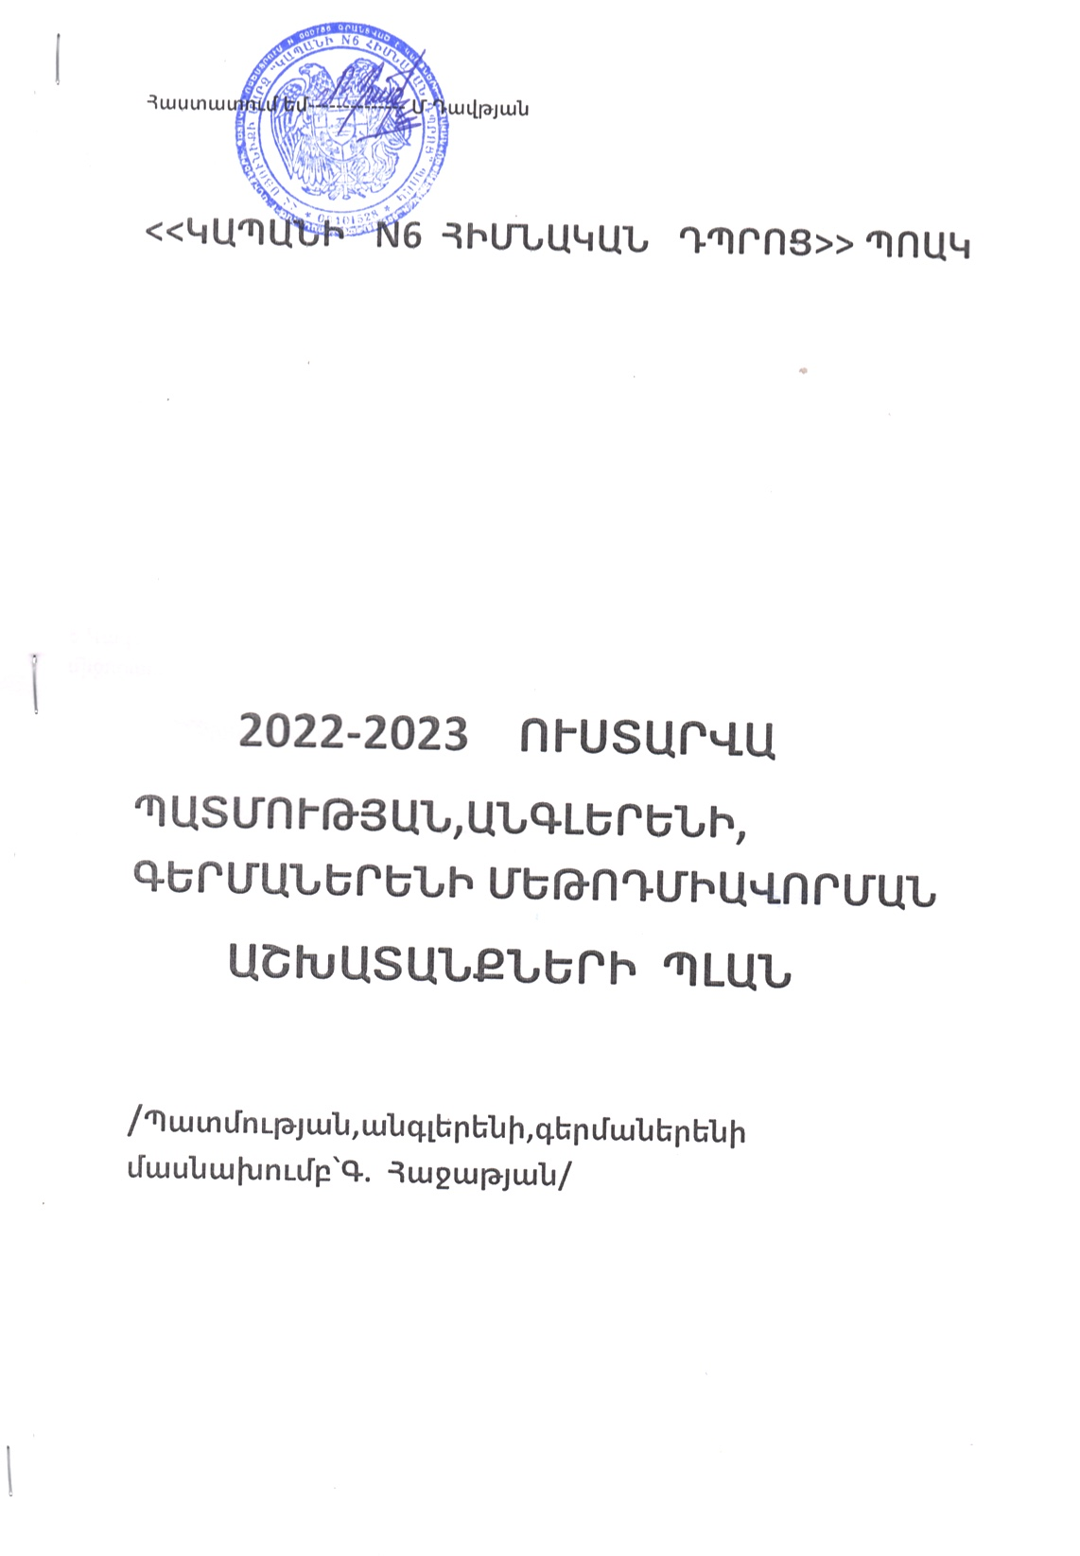

Մեթոդական միավորման խնդիրները և նպատակները

1.Քննարկել հանրակրթական առարկայական չափորոշիչներին համապատասխան ուսումնական ծրագրերի, ուսումնական պլանների նախագծերը, նոր փորձարկվող դասագրքերը, մեթոդական ձեռնարկները:

2.Ուսումնասիրել և ընդհանրացնել մանկավարժական առաջավոր փորձը ուսուցիչների մասնագիտական և մանկավարժական որակների բարձրացմանը նպաստելու համար:

3. ՈՒսուցիչներին հաղորդակից դարձնել մանկավարժության նորագույն նվաճումներին, կազմակերպել սեմինարներ, մանկավարժական-մեթոդական ընթերցումներ, նպաստել ուսուցիչների որակավորման բարձրացմանը:

4. Օգնություն սկսնակ ուսուցչին:

5. Կատարել ուսումնական պլանով սահմանված դասաժամերի և դպրոցական բաղադրիչի ժամերի նախնական բաշխում և դպրոցի տնօրենին ներկայացնել առաջարկություն ժամերի տնօրինման վերաբերյալ:

6.Կազմակերպել առարկայական մրցույթ-վիկտորինաներ,բազմաբնույթ միջոցառումներ,առարկայական միջոցառումներ, օլիմպիադաներ;

7. Քննարկել կրթության առանձնահատուկ պայմանների կարիք ունեցող աշակերտների անհատական ուսուցման պլանը:

8. Մեթոդական միավորման բնագավառի առարկաները դասավանդելիս կարևորել ուսուցման բովանդակության գործնական կիրառական ուղղվածությունը:

9.ՈՒսումնադաստիարակչական աշխատանքները նպատակաուղղել

ա.Դաստիարակելու ազգային ու համամարդկային արժեքներ կրող, ակտիվ անձ և քաղաքացի:

բ.Բացահայտելու աշակերտների անձնային որակները և ապահովելու դասապրոցեսին մասնակցությունը:

գ.Ամրապնդելու հարգանք և հպարտություն հայրենիքի, բնության հանդեպ:

դ.Օգնել աշակերտներին կողմնորոշվելու հասարակական բազմաբնույթ հարաբերություններում`տալով բնական գիտելիքների անհրաժեշտ պաշար:

ա | Աշխատանքի բովանդակությունը | ժամկետը | Կատարման պատասխանատու | ԱրԱրդյունքների ամփոփում
ա | Աշխատանքի բովանդակությունը | Օգոստոս | Կատարման պատասխանատու | ԱրԱրդյունքների ամփոփում
1 | Ներկայացնել ուսումնական պլանի դպրոցական բաղադրիչներով սահմանված ժամաքանակի տնօրինման վերաբերյալ առաջարկությունները | 20-31.08.2022թ | Տնօրեն  տն.` ուս. աշխ. գծ. տեղակալ  Մեթոդ միավորման  նախագահ
2 | ՈՒսումնական ծրագրերի,ուսումնական թեմատիկ պլանների կազմում,քննարկում; | 20-31.08.2022թ | Տնօրեն  տն.` ուս. աշխ. գծ. տեղակալ  Մեթոդ միավորման  նախագահ
3 | Մասնագիտական և մանկավարժական, մեթոդականխորհրդատվությունների,ինչպես նաևխորհրդակցությունների կազմակերպում,դասավանդման նոր մեթոդների մշակում և ներդրում | 20-31.08.2022թ | Մեթոդ միավորման  Նախագահ,անդամներ
4 | Ապահովել ուսուցիչների մասնակցությունը վերապատրաստման դասընթացներին, մեթոդական սեմինարներին, ատեստացիաներին: | 20-31.08.2022թ | Տնօրեն  տն.` ուս. աշխ. գծ. տեղակալ  Մեթոդ միավորման  նախագահ
5 | Մ/մ նիստերի կազմակերպում:  1.2021-2022ուստարվա աշխատանքների ամփոփում  2. Ներկայացնել ուսումնական պլանի դպրոցական բաղադրիչներով սահմանված ժամաքանակը  3․2022-2023 ուստարվա մ/մ տարեկան աշխատանքային պլանի քննարկում;  3․Առարկայական թեմատիկ պլանների ծրագրերի աշխատանքների քննարկում  4.Ընթացիկ հարցեր |  | Մեթոդ միավորման  նախագահ,անդամ  ներ
 |  | Սեպտեմբեր
1 | Առարկայական չափորոշիչների. ուսումնական ծրագրերի և դրանց բացատրագրերի, դասագրքերի, մեթոդական ուղեցույցների, մեթոդական նամակների. ձեռնարկների,մասնագիտական, մեթոդամանկավարժական ամսագրերի և թերթերի,հոդվածների ուսումնասիրում և քննարկում: | 1-ին, 2--րդ շաբաթ | Մեթոդ միավորման  նախագահ,անդամ  ներ
2 | ՈՒշադրության կենտրոնում պահել սկսնակ ուսուցիչներին,նրանց համար կազմակերպել մեթոդամանկավարժական օգնություն | 2-րդ շաբաթ | Մեթոդ միավորման  նախագահ,անդամներ
3 | Դասասենյակների ուսումնանյութական բազայի հարստացում.  ա.դասասենյակի կահավորում և վերակահավորում,  բ.դիդակտիկ պարագաների ստեղծում և հարստացում, | 2-րդ շաբաթ | Մեթոդ միավորման  նախագահ,անդամներ
4 | Մ/մ նիստերի կազմակերպում:  1.Սեպտեմբեր ամսվա կատարած աշխատանքների ամփոփում  2.Էլեկտրոնային մատյաններիը վարելու կարգի ներկայացում  3․Օրվա դասի թեմատիկ պլանի ճիշտ պլանավորում  4,Զեկուցում  3.Ընթացիկ հարցեր | 4-րդ շաբաթ | Տնօրեն  տն.` ուս. աշխ. գծ. տեղակալ  Մեթոդ միավորման  նախագահ
 |  | Հոկտեմբեր
1 | Նպատակային դասալսումներ անգլերեն, գերմաներեն առարկաներից: | 1-4րդ շաբաթ | Մեթոդ միավորման  նախագահ
2 | Ստուգել ուսումնական ծրագրերի կատարողականը և արդյունքները քննարկել տնօրինության ընդլայնված նիստերում | 4-րդ շաբաթ | Մեթոդ միավորման  նախագահ
3 | Առանձնակի ուշադրություն դարձնել ծրագրային գրավոր աշխատանքների քանակին և ժամկետին: | 4-րդ շաբաթ | Մեթոդ միավորման  նախագահ
4 | Մ/մ նիստերի կազմակերպում:  1.Հոկտեմբեր ամսվա կատարած աշխատանքների ամփոփում  2.Զեկուցում  3,Բաց դասերի,միջոցառումների կազմակերպան եղանակները  4.Ընթացիկ հարցեր | 4-րդ շաբաթ | տն.` ուս. աշխ. գծ. տեղակալ  Մեթոդ միավորման  նախագահ
 |  | Նոյեմբեր
1 | Վերանայել թեմատիկ պլանները | 2-րդ շաբաթ | Տն.` ուս. աշխ. գծ. տեղակալ  Մեթոդ միավորման  նախագահ
2 | Ներդպրոցական առարկայական մրցույթների, օլիմպիադաների նախապատրաստում | 3,4-րդ շաբաթ | տն.` ուս. աշխ. գծ. տեղակալ  Մեթոդ միավորման  նախագահ
3 | Մ/մ նիստերի կազմակերպում:  1.Նոյեմբեր ամսվա կատարած աշխատանքների ամփոփում  2 Առարկայական դրվածքի քննարկում  3.Օլիմպիադաների նախապատրաստում  4Զեկուցում  5.Ընթացիկ հարցեր | 4-րդ շաբաթ | Տն.` ուս. աշխ. գծ. տեղակալ  Մեթոդ միավորման  նախագահ
 |  | Դեկտեմբեր
1 | Ներդպրոցական առարկայական մրցույթների, օլիմպիադաների կազմակերպում; | 1-ին շաբաթ | տն.` ուս. աշխ. գծ. տեղակալ  Մեթոդ միավորման նախագահ
2 | Ստուգել ուսումնական ծրագրերի կատարողականը և արդյունքները, քննարկել տնօրինության ընդլայնված նիստերում | 3,4-րդ շաբաթ | տն.` ուս. աշխ. գծ. տեղակալ  Մեթոդ միավորման նախագահ,
3 | Առանձնակի ուշադրություն դարձնել ծրագրային գրավոր աշխատանքների քանակին |  | տն.` ուս. աշխ. գծ. տեղակալ  Մեթոդ միավորման նախագահ
4 | Կատարել սովորողների գիտելիքների որակի,առարկայի դասավանդման վիճակի վերլուծություն:ՈՒսումնադաստիարակ  չական աշխատանքների կատարելագործման ուղիների ընտրություն: | 4-րդ շաբաթ | տն.` ուս. աշխ. գծ. տեղակալ  Մեթոդ միավորման նախագահ
5 | Մ/մ նիստերի կազմակերպում:  1.Դեկտեմբեր ամսվա կատարած աշխատանքների ամփոփում  2.Օլիմպիադայի արդյունքների ամփոփում  3․Զեկուցում  4Բաց դասի քննարկում  3.Ընթացիկ հարցեր | 4-րդ շաբաթ | տն.` ուս. աշխ. գծ. տեղակալ  Մեթոդ միավորման նախագահ

Հունվար
1 | Առաջին կիսամյակի ամփոփում | 3-րդ շաբաթ | Մեթոդ միավորման  նախագահ
2 | 2-րդ կիսամյակի աշխատանքների քննարկում | 3-րդ շաբաթ | Տն.` ուս. աշխ. գծ. տեղակալ  Մեթոդ միավորման նախագահ
3 | Առարկայական օլիմպիադայի տարածքային փուլի նախապատրաստում ; | 3-րդ շաբաթ | Տն.` ուս. աշխ. գծ. տեղակալ  Մեթոդ միավորման նախագահ
4 | Ստուգել ուսումնական ծրագրերի կատարողականը և արդյունքները, քննարկել տնօրինության ընդլայնված նիստերում | 4-րդ շաբաթ | Տն.` ուս. աշխ. գծ. տեղակալ  Մեթոդ միավորման նախագահ
5 | Մ/մ նիստերի կազմակերպում:  1.Հունվար ամսվա կատարած աշխատանքների ամփոփում  2.Օլիմպիադայի արդյունքների ամփոփում  3․Զեկուցում  4Առաջին կիսամյակի ամփոփում ;  5Երկրորդ կիսամյակի աշխատանքների քննարկում;  6.Ընթացիկ հարցեր | 4-րդ շաբաթ | Տն.` ուս. աշխ. գծ. տեղակալ  Մեթոդ միավորման նախագահ
 |  | Փետրվար
1 | Մարզային օլիմպիադայի արդյունքների ամփոփում | 1-ին շաբաթ | Տն.` ուս. աշխ. գծ. տեղակալ  Մեթոդ միավորման նախագահ
2 | Մայրենիի տոն | 2-3-րդ շաբաթ | Մեթոդ միավորման
3 | Հովհաննես Թումանյանին նվիրված շաբաթ | 3-րդ շաբաթ | Մեթոդ միավորման
4 | Պատի թերթերի պատրաստում |  | Մեթոդ միավորման
 | Ստուգել ուսումնական ծրագրերի կատարողականը և արդյունքները, քննարկել տնօրինության ընդլայնված նիստերում | 4-րդ շաբաթ | Տն.` ուս. աշխ. գծ. տեղակալ  Մեթոդ միավորման նախագահ
5 | Մ/մ նիստերի կազմակերպում:  1.Հունվար ամսվա կատարած աշխատանքների ամփոփում  2.Օլիմպիադայի արդյունքների ամփոփում  3․Զեկուցում  4Առաջին կիսամյակի ամփոփում ;  5Երկրորդ կիսամյակի աշխատանքների քննարկում;  6.Ընթացիկ հարցեր | 4-րդ շաբաթ | Տն.` ուս. աշխ. գծ. տեղակալ  Մեթոդ միավորման նախագահ
 |  | Մարտ
1 | Ստուգել ուսումնական ծրագրերի կատարողականը և արդյունքները, քննարկել տնօրինության ընդլայնված նիստերում | 1-ին շաբաթ | Տն.` ուս. աշխ. գծ. տեղակալ  Մեթոդ միավորման նախագահ
2 | Հանրապետական օլիմպիադայի արդյունքների ամփոփում | 4-րդ շաբաթ | Տն.` ուս. աշխ. գծ. տեղակալ  Մեթոդ միավորման նախագահ
3 | Մ/մ նիստերի կազմակերպում:  1.Փետրվար ամսվա կատարած աշխատանքների ամփոփում  2.Օլիմպիադայի արդյունքների ամփոփում  3․Զեկուցում  4, Ընթացիկ հարցեր | 4-րդ շաբաթ | Տն.` ուս. աշխ. գծ. տեղակալ  Մեթոդ միավորման նախագահ
 |  | Ապրիլ
1 | Գրավոր աշխատանքների կատարողականի ստուգում | 1-ին շաբաթ | Մեթոդ միավորման նախագահ
2 | Տնօրենության կողմից տրվող գրավոր աշխատանք հայոց լեզու առարկայից 9-րդ դասարաններում; | 2-րդ շաբաթ | Տն.` ուս. աշխ. գծ. տեղակալ  Մեթոդ միավորման նախագահ
3 | Պատմություն առարկայի ուսուցման մեթոդները | 3-րդ շաբաթ | տնօրենություն
3 | Բաց դաս | 4-րդ շաբաթ
 | Մ/մ նիստերի կազմակերպում:  1.Մարտ ամսվա կատարած աշխատանքների ամփոփում  2Գրավոր աշխատանքների ամփոփում  3Կամավոր և պարտադիր ատեստավորում  4․Զեկուցում  5, Ընթացիկ հարցեր | 4-րդ շաբաթ | Տն.` ուս. աշխ. գծ. տեղակալ  Մեթոդ միավորման նախագահ
 |  | Մայիս
1 | Բաց դաս – | 1-ին շաբաթ
2 | Քննությունների կարգի մասսայականացում | 2-րդ շաբաթ | Տն.` ուս. աշխ. գծ. տեղակալ  Մեթոդ միավորման նախագահ
3 | Մ/մ նիստերի կազմակերպում:  1Ապրիլ ամսվա կատարած աշխատանքների ամփոփում  2Գրավոր աշխատանքների ամփոփում  3Բաց դասերի քննարկում  4․Զեկուցում  5, Ընթացիկ հարցեր | 4-րդ շաբաթ
 | 2-րդ կիսամյակի ամփոփում | 3-րդ շաբաթ | Տն.` ուս. աշխ. գծ. տեղակալ  Մեթոդ միավորման նախագահ
 | Ստուգել ուսումնական ծրագրերի կատարողականը և արդյունքները, քննարկել տնօրինության ընդլայնված նիստերում | 3-րդ շաբաթ | Տն.` ուս. աշխ. գծ. տեղակալ  Մեթոդ միավորման նախագահ
1 | Քննությունների նախապատրաստում,  կոնսուլտացիաների կազմակերպում; | 4-րդ շաբաթ | Տն.` ուս. աշխ. գծ. տեղակալ  Մեթոդ միավորման նախագահ
 |  | Հունիս
4 | Քննությունների կազմակերպում | 4-րդ շաբաթ | Տն.` ուս. աշխ. գծ. տեղակալ  Մեթոդ միավորման նախագահ
5 | Մ/մ նիստերի կազմակերպում:  1Մայիս ամսվա կատարած աշխատանքների ամփոփում  2․Զեկուցում  3, Ընթացիկ հարցեր | 4-րդ շաբաթ | Տն.` ուս. աշխ. գծ. տեղակալ  Մեթոդ միավորման նախագահ
 |  | Հուլիս
1 | Ավարտական քննությունների ամփոփում | 1-ին շաբաթ | Տն.` ուս. աշխ. գծ. տեղակալ  Մեթոդ միավորման նախագահ
2 | Մ/մ նիստերի կազմակերպում  Հունիս ամսվա կատարած աշխատանքների ամփոփում  2Քննությունների ամփոփում  2022-2023 ուստարվա աշխատանքների քննարկում;  3․Զեկուցում | 2-րդ շաբաթ | Տն.` ուս. աշխ. գծ. տեղակալ  Մեթոդ միավորման նախագահ

Մեթոդմիավորման կազմը

Ν | Ազգանուն անուն | Ծննդյան թիվ | կրթություն | Ինչ առարկա է  դասավանդում | ստաժ | Որ դաս. է դասավանդում | Ժամ
1 | Ծատրյան Մարա | 1983 | բարձրագույն | անգլերեն | 14 | 22
2. | Հարությունյան Նարե | 1991 | բարձրագույն | անգլերեն | 5 | 22
3. | Մինասյան Մանե | 1991 | բարձրագույն | գերմաներեն
4 | Հաջաթյան Գոհարիկ | 1969 | բարձրագույն | պատմություն | 30 | 23,5
5. | Անտոնյան Սոնա | 1986 | բարձրագույն | Պատմություն  հասարակագիտություն | 4 | 17,5
6 | Ստեփանյան Սմելա | 1978 | բարձրագույն | գերմաներեն | 20 | 14
7 | Հովհաննիսյան Հասմիկ | 1978 | բարձրագույն | գերմաներեն | 20 | 8

ՄԵԹՈԴԱՄԱՆԿԱՎԱՐԺԱԿԱՆ
ԸՆԹԵՐՑՈՒՄՆԵՐ
(ՀՈՒՄԱՆԻՏԱՐ ԱՌԱՐԿԱՆԵՐԻ ՄԱՍՆԱԽՈՒՄԲ )
Հ/Հ | ԹԵՄԱՅԻ ԱՆՎԱՆՈՒՄԸ | ՊԱՏԱՍԽԱՆԱՏՈՒ ԱՆՁ | ԺԱՄԿԵՏ | ՆՇՈՒՄ  ՆԵՐ
1 | Օտար լեզուների ուսուցման նորարական մոտեցումները | Հարությունյան Ն․ | հոկտեմբեր
3 | Դերային խաղը որպես օտար լեզվի ուսուցման մեթոդ | Ստեփանյան Ս․ | նոյեմբեր
3 | Հայրենասիրության ձևավորման անրհրաժեշտությունը դպրոցում | Հաջաթյան Գ | հունվար
4 | Ոչ ֆորմալ կրթությունը | Անտոնյան Ս | փետրվար
5 | Օտար լեզվի դասավանդման որոշ մեթոդներ և ձևեր | Ծատրյան Մ | մարտ
6 | Բանավոր խոսքի գնահատումը օտար լեզվի դասավանդման գործընթացում | Հովհաննիսյան Հ | ապրիլ

